Příloha č. 5 zadávací dokumentace

Technická specifikace
Celková rekonstrukce technického kontejneru

KONTEJNER

Základní popis
- Jedná se o celkovou rekonstrukci kontejneru, určeného k uložení speciálních technických prostředků pro stabilizaci, vyprošťování a související technické zásahy mimořádného rozsahu. Jedná se o soubor prostředků se vzájemnou kompatibilitou a cílenou návazností, s nutností ergonomického uložení respektujícího procesní skladbu a logický systém zástavby.
- Kontejner je určen pro jednoramenný nosič kontejnerů, musí být plně kompatibilní s typem Multilift XR21S56, XR14S51 a Everlift Fornal 14T, s jednotnou výškou nosného oka kontejneru 1570 mm, zajištění kontejneru na nosiči v transportní poloze pomocí vnějších i vnitřních hydraulických zámků.
- Kontejner svým provedením musí odpovídat ustanovením vyhlášky č. 35/2007 Sb.
Technické parametry po rekonstrukci

- Max. délka kontejneru včetně rámu 6 200 mm
- Max. délka kontejneru bez rámu 5 880 mm
- Max. šířka kontejneru 2 500 mm
- Max výška kontejneru včetně rámu 2 450 mm
- Min. světlá výška vnitřního prostoru 1 900 mm
- Světlá výška rámu 260 mm
- Úhel sklápění 50 st.
- Max. hmotnost kontejneru s vybavením 12 000 kg

Konstrukční řešení

- Demontovat původní nevyhovující konstrukci skříně kontejneru vč. oplechování a ostatních karosářských částí a dílů pro zástavbu původních technických prostředků
- Svařit z ocelových profilů konstrukci novou.
- Vnitřní povrch profilů opatřit antikorozním nástřikem.
- Oplechování karoserie provést z hliníkových plechů.
- Oplechování karoserie na kostru provést lepením.
- Stávající zadní pojezdové válečky kontejneru vyměnit za nové v provedení pro manipulaci na různorodém povrchu a z materiálu, který zabraňuje poškození povrchu litých betonových podlah.
- Stávající rám kontejneru zkontrolovat, očistit od koroze, opravit a zpevnit v souladu s normou DIN 14505 a následujícími požadavky. Rám opatřit antikorozním nátěrem.
- Konstrukce kontejneru musí splňovat požadavky normy DIN 30722.
- Snadná obsluhovatelnost ze všech stran kontejneru a dosažitelnost technických prostředků musí být zajištěna s ohledem na rychlost a efektivnost prováděného zásahu.
- Vnitřní prostor kontejneru je členěn podle konkrétních rozměrových dispozic vyspecifikovaného vybavení, je přístupný např. zadními výklopnými dveřmi a bočními výklopnými dveřmi z obou jeho stran. Dveře jsou opatřeny plynovými vzpěrami a jejich horní část uchy pro snadné zavírání v případech, kdy kontejner bude používán na nosiči kontejneru.
- Zadní výklopné dveře po otevření zpřístupní celý zadní profil kontejneru a v otevřené poloze jsou mírně skloněné dolů od kontejneru. Tento zadní prostor kontejneru je oddělen pevnou stěnou od případného předního úložného prostoru.
- Oboje boční výklopné dveře jsou řešeny jako dvojdílné a po jejich otevření je přístupný celý výškový profil boční stěny. Poměr výšky jejich horní a spodní části je cca 60:40.
- Spodní výklopné části musí být při uzavření zajištěny pojistkami proti otevření.
- Oboje horní boční výklopné dveře jsou v otevřené poloze naklopené od kontejneru tak, aby z nich případná voda stékala do volného prostoru.
- Bezchybné otevírání a zavírání všech dveří musí být zajištěno i při umístění kontejneru na nerovný povrch.
- Všechny zámky dveří jsou uzamykatelné jednotným klíčem.
- Horní plošina kontejneru je zhotovena z hliníkového plechu.
- Konstrukce kontejneru musí umožňovat přenos kontejneru v podvěsu vrtulníkem.
- Bude zajištěno odvětrání vnitřního prostoru.

Barevné provedení
- Karoserie bude v barvě červené RAL 3024. Zvýrazňující prvky budou v barvě bílé RAL 9003 a žlutozelené RAL 1026 vše v retroreflexním provedení. Jejich umístění je vyobrazeno na obr. viz.níže. Vodorovná část rámu kontejneru v barvě černé, svislá část rámu kontejneru včetně tažného oka v barvě červené RAL 3024. Piktogramy v bílé barvě RAL 9003 v retroreflexním provedení. Kontejner bude doplněn na obou podélných stranách nápisem HASIČSKÝ ZÁCHRANNÝ SBOR a symbolem jednotného evropského čísla tísňového volání. Nápis HASIČI bude umístěn na zadní straně. Přesné umístění zvýrazňujících prvků, nápisů a symbolů bude předem konzultováno se zadavatelem. Velikost písmen a piktogramy dle vyhlášky MV č.35/2007 Sb.

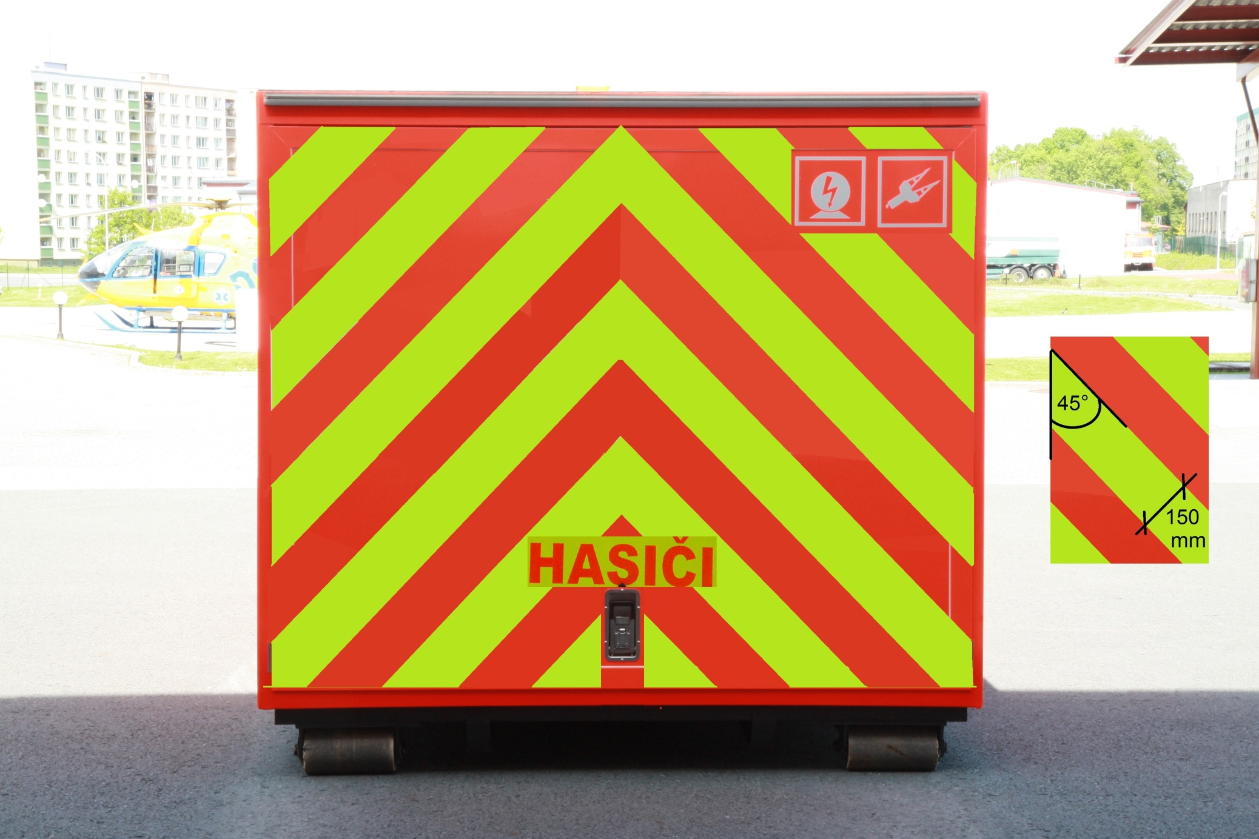
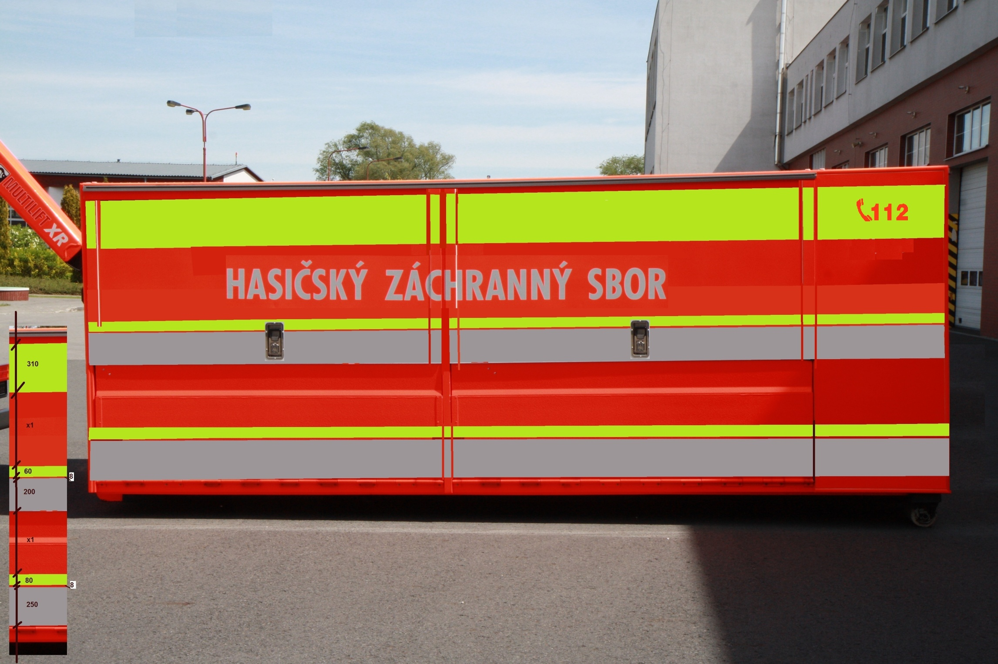

Požadavky na energetický zdroj, elektrorozvody, osvětlení a montáž příslušenství
- Kontejner vybavit dostatečným vnitřním a vnějším osvětlením, kdy vnější osvětlení slouží k osvětlení bezprostředního okolí kontejneru tak, aby bylo možno s kontejnerem bezpečně manipulovat zejména při jeho uvedení do plného provozu. Toto osvětlení musí být funkční i před zprovozněním elektrocentrály nebo napojením na externí zdroj. Zdrojem energie jsou 1-2 kusy 12V akumulátorů s minimální kapacitou 180 Ah (vhodné pro provoz kontejnerů z hlediska manipulace a potřeb využití). Akumulátory budou umístěny na venkovní straně přední části kontejneru.
- Osvětlení vzdáleného vnějšího prostoru provést osvětlovacím stožárem s halogenovými reflektory 4x500W, nebo LED reflektory odpovídající výkonu halogenových reflektorů, umístěným na přední části kontejneru s možností vertikálního a horizontálního naklápění každého reflektoru. Výška vysunutého osvětlovacího stožáru od podlahy kontejneru musí být min 5 metrů od země. Výsun bude řešen pneumaticky.
- Kontejner bude vybaven nabíječem akumulátorů pro nabíjení instalovaných akumulátorů v kontejneru, který bude zapojen tak, aby mohl trvale nabíjet akumulátory bez nebezpečí poškození jakékoliv výbavy vozu. Nabíječ bude vybaven elektronickým řízením procesu nabíjení umožňující režim konzervace, aby nabíječ mohl být zapnutý trvale připojen k nabíjecím akumulátorům bez nežádoucího přebíjení baterie.
- Jestliže nabíječ nebude schopen kapacitně nabíjet akumulátory v kontejneru a zároveň nabíjet i akumulátor elektrocentrály, požadujeme dodat další nabíječ pro elektrocentrálu. Nabíječ bude rovněž vybaven elektronickým řízením procesu nabíjení umožňující režim konzervace, aby nabíječ mohl být zapnutý trvale připojen k nabíjecím akumulátorům bez nežádoucího přebíjení baterie.
- Rozhraní pro přívod napětí k nabíjecímu zdroji akumulátorů kontejnerů musí umožňovat napojení konektorem (samec, průmyslové provedení, typ 1632 IEC309 IP67) 230V/16A pro napojení na vnější zdroj a pro možnost napájení/nabíjení při nasazení kontejneru zásuvkou 230V/16A v domovním provedení. K instalaci zásuvek musí být použité díly dle ČSN s minimálním krytím IP 54. Elektroinstalace musí být zapojena tak, aby veškerá elektroinstalace byla funkční při obou způsobech napájení.
- Hlavním zdrojem energie je externí zdroj napětí 230V dostupný v místě nasazení kontejneru nebo elektrocentrála s minimálním výkonem 4 kW.
- Sjednotit koncovky elektroinstalace (např. prodlužovacích kabelů, roztrojky, halogenového reflektoru, atd.).
- Označit v českém jazyce jednotlivá připojení a ovládací prvky (zásuvky, zástrčky, el. centrálu).
- Elektroinstalace na vnějším plášti kontejneru provedena s krytím min. IP 44. Nebudou-li použity typizované rozvodnice, je nutné doložit protokol o kusové zkoušce včetně protokolu o zkoušce krytí statní zkušebnou.
- Skříň, rozvaděč, dodané zařízení bude označeno typovými štítky.
Požadované dokumenty
- Veškeré návody musí být dodány ve dvojím provedení
- Katalogy náhradních dílů kontejneru lze i v elektronické podobě
- Součástí dodávky budou schémata zapojení všech elektrických spotřebičů.

Požadavky na servis
- Servis v ČR
- Reakce na požadavek opravy do 3 dnů

Záruční lhůta
- Minimálně 60 měsíců

Koncepce rozmístění technických prostředků v kontejneru

Detailní rozmístění prostředků bude řešeno v průběhu realizace a bude schvalováno uživatelem. Celkový návrh koncepce rozložení technických prostředků bude předložen při podání nabídky a bude zpracován tak, aby bylo zřejmé využití prostoru v návaznosti na konstrukci kontejneru – prostorovou vizualizací. V průběhu realizace bude zástavba postupně schvalována na základě detailních výkresů, které budou obsahovat návrh dodavatele a souhlas konečného uživatele.
Kontejner je nutno řešit s ohledem na co nejúčelnější uspořádání technických prostředků.
Technické prostředky uložit v kontejneru těmito způsoby:

- Pro vhodnou dostupnost prostředků, ergonomické uložení a efektivní použití využít varianty uložení kombinující níže uvedené možnosti.
- V červených plastových přepravkách normovaných, s možností skládání na sebe a proříznutými uchy na všech čtyřech stranách nebo obdobných plastových přepravkách.
- V hliníkových krabicích nebo v krabicích z černého komaxitovaného plechu (dle
nabízeného prostoru a rozměrů). S proříznutými uchy na všech čtyřech stranách.
- Technické prostředky upevnit v samostatných úchytech, v zasunovacích lyžinách, otáčecích a výsuvných vodorovných a svislých platech, na podlážkách, trnech, pomocí fixačních popruhů, apod.
- Drobné prostředky budou dle požadavku konečného uživatele uloženy do mirelonové výplně.
- Těžké a objemné prostředky umístit s ohledem na rychlý a efektivní zásah a maximální využití prostoru.
- Prostředky bude možné umístit a vyjímat z kontejneru bez použití nářadí.
- Bude řešeno samostatné oddělení prostředků s obsahem PHM vůči ostatní výbavě v kontejneru tak, aby nedocházelo k působení výparů na technické prostředky.

Vybavení kontejneru
Veškeré vybavení bude dodáno konečným uživatelem, kromě položek označených „dodá dodavatel“.

1 ks elektrocentrála
Elektrocentrála bude umístěna v kovovém úložném boxu s výsuvem na platě pro možný trvalý provoz elektrocentrály v kontejneru. Kovový úložný box musí umožňovat bezproblémové doplňování paliva k provozu elektrocentrály a vyjmutí elektrocentrály v případě její závady. Řešení musí umožňovat dlouhodobý (několikahodinový) provoz elektrocentrály s odvodem spalin z výfuku mimo kontejner a zároveň dostatečný přístup vzduchu pro chlazení zařízení.
Odběr el. energie z elektrocentrály musí být umožněn volným přístupem k elektrocentrále. Musí být zajištěna možnost vidět na ovládací panel s kontrolkami, či displej elektrocentrály, havarijní optickoakustická signalizace musí být viditelná a slyšitelná v prostoru nástavby vozidla za běhu EC.
Při používání EC nesmí překročit max. hlučnost v prostoru pracoviště nástavby vozidla běžné hygienické standarty.
Dobíjení akumulátoru elektrocentrály musí být řešena společně s dobíjením akumulátoru vozu.
Specifikace elektrocentrály:
- typ generátoru: asynchronní
- zdánlivý elektrický výkon 3~ (VA) nejméně: 9000
- zdánlivý elektrický výkon 1~ (VA) nejméně: 6000
- Jmenovité napětí 400 V / 230 V
- Jmenovitý proud 3~ nejméně: 12
- Účiník cos φ 3~ 1,0 / 1~ 1,0
- Frekvence: 50 Hz
- krytí generátoru nejméně: IP 54
- Regulace napětí AVR
- Výkon motoru: min. 12 kW
- Palivo: benzín
- Objem palivové nádrže - min. 10 l
- Start systém - startér
- Hmotnost max. 140 kg
- Rozměry (d x š x v) max. 800 x 570 x 660 mm
- Vybavení:
- Zásuvky 230 V podle DIN 49442, 3 x 230 V / 16 A
- Zásuvky 400 V podle DIN 49462 1 x CEE 400 V / 16 A
Zařízení musí být označeno značkou CE. Dodavatel musí k zařízení předložit prohlášení ES o shodě, které je vystaveno k elektrocentrále. Pokud by všechny podmínky nebyly splněny, je povinností dodavatele, dle vyhlášky č.20/1979 Sb., dodat výchozí revizní zprávu a protokol o zkouškách elektrické části strojního zařízení dle normy ČSN EN 60204-1:2000.
„dodá dodavatel“

1ks vozík na převoz materiálu - skládací
- vozík se 4ks nafukovacích kol, pro průjezd nezpevněným povrchem
- přední kola průměr 26cm, s otočnou kladkou a brzdou
- zadní kola průměr 30cm s pevnou kladkou
- nosnost 300kg
- šířka 70cm, výška 80cm, délka 190cm
- fixace pro přepravovaný materiál (v podélném i příčném směru)
- bez bočnic
- „dodá dodavatel“

1ks vozík na převoz materiálu - skládací
- vozík se 4ks nafukovacích kol, pro průjezd nezpevněným povrchem
- přední kola průměr 26cm, s otočnou kladkou a brzdou
- zadní kola průměr 30cm s pevnou kladkou
- nosnost 300kg
- šířka 70cm, výška 80cm, délka 190cm
- fixace pro přepravovaný materiál (v podélném i příčném směru)
- včetně bočnic zabraňujících vypadnutí materiálu při převozu (bočnice skládací)
- „dodá dodavatel“

Ostatní vybavení technického kontejneru (fotografie položek v samostatném dokumentu – označeny dle pořadového čísla):
- 2ks nízkotlaký zvedací vak LAB 2t-60cm,0,5 barů, 2ks nízkotlaký zvedací vak LAB 8t-60cm,0,5 barů, 4ks plnící hadice černé 5m, 2ks redukční ventil 8 barů s černou hadicí a manometry, 2ks dvojitý plnící a pojistný ventil s manometrem 0,5 barů.
- 1ks vysokotlaký zvedací vak Zumro 132t, 4000l, 4ks vysokotlaký zvedací vak Zumro 58t, 1100l, 2ks vysokotlaký zvedací vak Zumro 23t, 240l, oranžový kufr – příslušenství Zumro.
- 4ks pryžový ochranný štít 100x100cm pod vaky Zumro.
- 6ks vysokotlaký vak Holmatro – 3t-13cm, 11t-21cm, 20t-28cm, 29t-34cm, 40t-40cm, 67t-51cm, 1ks těsnící záplata 46x46cm, 1ks redukční ventil 8barů s černou hadicí a manometry, 1ks plnící vysokotlaký duo box Holmatro 8barů, 2ks plnící hadice 5m /žlutá a modrá/, 2ks uzavírací hadička s pojistným ventilem, 1ks propojovací mezi kus pro spojení dvou vzduchových lahví, 2ks poutací PES popruh s ráčnou 10m, 1 ks poutací oranžový povlak 30x30cm, 2ks poutací povlak 35x18 cm pod ráčnu /oranžový a zelený/, 6ks černý popruh s přezkou 55cm,.
- 8ks kevlarová vzduchová lahev 6,8l, 300barů s nomexovým návlekem.
- 3ks benzínové hydraulické čerpadlo dvoučinné DPU 31PC včetně odtlakovacího špuntu. 2ks benzínové hydraulické čerpadlo TPU 15+ včetně odtlakovacího špuntu.
- 3 ks ruční hydraulické čerpadlo HTW 1800C včetně odtlakovacího špuntu.
1 ks ruční hydraulické čerpadlo HTW 1800BU včetně odtlakovacího špuntu. 3ks ruční hydraulické čerpadloHTW700ABU včetně odlakovacího špuntu.
4ks ruční hydraulické čerpadlo s manometrem a hadicí včetně odtlakovacího špuntu.
- 1ks hydraulický roztahovač SP 3280+, 1ks hydraulické nůžky CU 4055C NTC II, 2ks hlava s hákem 16t k roztahovači SP 3280+, 1ks řetěz s hákem 3m/16t, 1ks řetěz s hákem 3m/16t, 1ks hydraulický roztahovač SP4260 C, 1ks hydraulické nůžky CU 4050C NTC II, 2ks hlava s hákem 10,6t k roztahovači SP 4260C, 1ks řetěz s hákem 1,5m/10,6t, 1ks řetěz s hákem 3m/10,6t, 4 ks hydraulické hadice CORE 10m.
- 1ks hydraulický roztahovač SP 3240+, 1ks hydraulické nůžky CU 3031+, 2ks hlava s hákem k roztahovači SP 3240+, 2ks výměnné hroty roztahovači 3240+, 1ks řetěz s hákem 1,5m/6,4t, 1ks řetěz s hákem 3m/6,4t, 2ks hydraulické hadice CORE 10m.
- 1ks hydraulický klín PW 3624.
- 1ks nůžky s otočnou rukojetí SMC 4006C.
- 1ks drtič betonu CC 20 C.
- 2ks ruční hydraulický kombinovaný nástroj HCT 3120+, 2ks hlava s čepem a hákem 6,4t k HCT 3120+,1ks řetěz s hákem 1,5m/6,4t, 1ks řetěz s hákem 3m/6,4t.
- 1ks otevírač dveří HDO 100, 1ks mininůžky HMC 8 U/ autopedály, volantové tyče/ 1ks střihač elektrických kabelů HCC 100U, 1ks stlačovač trub HPS 60AU, 1ks hydraulický střihač HWC 32 U ocelových lan 32mm a oceli do 25mm, 1 pár tlakové hadice Holmatro 10m.
- 2ks prostřihávač ocelových konstrukcí Weber C 100-31, 2 páry tlakové hadice Holmatro 5m.
- 2ks hydraulický zvedák Holmatro 50t/6cm, 2ks hydraulický zvedák Holmatro 50t/10cm.
- 1ks rozpěrný válec s 2 křížovými hlavami Holmatro RA 3321+ 1ks rozpěrný válec s 2 křížovými hlavami Holmatro RA 3322+
1ks rozpěrný válec s 2 křížovými hlavami Holmatro RA 4332C
1ks rozpěrný válec s 2 křížovými hlavami Holmatro TR 3350+
1ks rozpěrný válec s 2 křížovými hlavami Holmatro TR 4340C
4ks kulatá hlava s hákem 6,4t k rozpěrnému válci Holmatro
2ks řetěz s hákem 1,5m/6,4t
2ks řetěz s hákem 3m/6,4t
2ks hydraulické hadice CORE 10m.
- 1ks opěrka Holmatro HRS 22 k rozpěrným válcům.
- 1ks střihač armovacích drátů Krenn 230V/1150W, průměr stříhané oceli do 20mm.
- 1ks ponorné kalové čerpadlo Grindex, 1ks hadice C52.
- 1 ks nastřelovací pistole Paslode Impulse, 1ks hliníková krabice s hřebíky 3,1x90mm+plynové náplně, 1ks hliníková krabice s hřebíky 2,8x63mm+plynové náplně.
- 1ks kufr s úhlovou bruskou Hilti DEG 150-P
1ks kufr s nastřelovací pistolí Hilti DX 460
1ks kufr s bouracím kladivem Hilti TE 706-AVR
1ks kufr s bouracím kladivem Hilti TE 905-AVR
1ks kufr s přímočarou pilou Hilti WSR 1400-PE
1ks kufr s vrtačkou Hilti TE 16
1ks kufr s vrtacím kladivem Hilti DD 130
1ks kufr s kombinovaným kladivem Hilti TE 70-ATC.
- 1ks korunkový vrták průměr 80mm
1ks korunkový vrták průměr 100mm.
- 1ks nádoba na vodu Hilti+1ks hadice.
- 1ks přímočará akumulátorová pila Hilti+2ks akumulátor+1ks nabíječka+2ks náhradní kotouč.
- 2ks zemnící tyč, 2ks zemnící drát na vidlici, 1ks kladivo 3kg.
- 2ks elektrocentrála Honda 2000 W + redukce pro 12V
- 1ks bourací kladivo Wacker+ 2ks špice 45cm.
- 6ks naviják s prodlužovacím kabelem 25m, 230V, 2ks rozvodná skřín 3x230V, 2 ks redukce zástrčka 230V x průmyslová zásuvka 230V, 2ks reduce zásuvka 230V x průmyslová zástrčka 230V.
- 1ks teleskopický stožár sférického systému 5m
1ks trojnožka pro stožár sférického systému
1ks elektronický stabilizátor sférického systému v plastovém kufru
1ks kotvící sada sférického systému
1ks sférický světelný systém v tubusu.
- 1ks dvoukotoučová pila Husquarna K760 CUT-N-Break+vylamovací páčidlo
1ks rozbrušovací kotoučová pila Partner K 650 s kotoučem na ocel
2ks motorová řetězová pila Husquarna 327 XP
1ks motorová řetězová pila na beton Husguarna Partner K950
- 2ks dřevorubecká lopatka.
- 2ks nářadí k motorové pile v krabičce TONA, 1ks nářadí k motorové pile na beton v krabičce TONA, 4 ks plastový dřevorubecký klín.
- 1ks záslepka hadice C52 s plnící koncovkou k chlazení, 1 pár kotoučů k dvoukotoučové pile, 3ks kotouč na beton, 3ks kotouč na ocel, 3ks kotouč katastrofic, plastová krabička s příslušenstvím: 2ks vložka 22mm,2ks vložka 22,2mm,1ks kombinovaný klíč se šroubovákem 13/19.
- 1ks řehtačkový zvedák 5t /hupcuk/+ 2 ks řetěz.
- 2ks ruční hydraulický zvedák 12t /panenka, 2ks ovládací trubka
- 1ks VRVN 1
- 1ks souprava PRT v plátěném obalu.
- 1ks souprava na mikrotrhací práce /přepravka/.
- 1ks trhací hák NUPLA s nástavcem.
- 2ks tlustostěnná páková trubka 220cm.
- Dřevěné měrky /špermas/ 2ks 74cm, 2ks 130cm, 2ks 170cm.
- 2ks páčidlo 70cm
2ks rýžová metla
1ks oblouková pila
1ks hák na vytahování přepravek
2ks nůžky na stříhání elektrických kabelů do 1000V
1ks hasák 50cm
2ks nůžky na drát
1ks nůž
2 ks kovaná motyka
2ks bourací sekera
2ks pantok
2ks krumpáč
2ks kladivo 10kg
2ks rýč
2ks S páčidlo
4ks plochá lopata
2ks vidle
2ks hákové páčidlo
2ks kopáč
1ks páčidlo Hooligan Paratech.
- 2ks pryžová deska 70x100cm, 1ks pryžová deska 85x100cm.
- 10ks kovový zatloukací kolík 85cm
6ks kotevní tyč průměr 14mm
6ks kotevní tyč průměr 20mm.
- 2ks směrová kladka
1ks nekonečný popruh PES 3t /žlutý/
1ks nekonečný popruh PES 2t /zelený/
4ks úvazkový řetěz se zkracovačkou 2,5m,800kg
4ks malá lanová spojka
6ks velká lanová spojka
4ks ocelové lano 10mm, 1m, 800kg
4ks ocelové lano 10mm, 5m, 800kg
4ks ocelové lano 8mm, 10m, 500kg.
- 6ks poutací PES popruh s hákem 15m + 6ks poutací ráčna s hákem.
- 12ks poutací popruh s háky a račnou 4m.
- 1ks vrták Hilti průměr 16mm, délka 520mm, 1ks vrták průměr 22mm.
- 1ks kanystr s PHM Natural 20litrů, 2ks kanystr s PHM Natural 5 litrů, 3ks kanystr Mix/Oil-6litrů/2,5litrů.
- 10ks trám 10x10x220cm, 10ks trám 10x10x110cm.
- 4ks podkladní deska 20x20x4cm, 4ks podkladní deska s madlem 40x40x4cm, 4ks podkladní deska s madlem 60x60x4cm, 4ks podkladní deska s madlem 80x80x4cm.
- 4ks zpevňovací voděodolná deska 220x62,5x2cm, 8ks zpevňovací voděodolná deska 110x30x2cm.
- 6ks dřevěný klín 30x10x7cm, 8ks dřevěný klín 30x5x7cm.
- 1ks nosítka SKED +příslušenství – vše batoh.
- 1ks páteřová deska +popruhy+2ks hlavová opěrka, 1ks základovádeska hlavových opěrek+2ks popruh.
- 1ks přilba s ochranným štítem pro zraněného.
- 1ks vak s lezeckým vybavením/červený vak/, 4ks lano 30m/oranžový vak/, 2ks lano 60m/modrý vak/.
- 2ks kufr stříbrný – Bioradar.
- 1ks Teodolit, 1ks stativ.
- 1ks kufr- Delsar/geofon/1ks kufr
- 1ks kufr – Kamera Everest + příslušenství v textilní brašně.
- 1ks teleskopická tyč k Everestu…
- 1ks laserový nivelační přístroj Leica, 1ks laserový měřící přístroj vzdálenosti Hilti, 1ks multidetektor Hilti+sada značkovačů Hilti.
- 2ks plachta 4x6m.
- 5ks kbelík plastový zednický.
- 10ks výstražný kužel.
- 1ks basa se zámečnickým nářadím.
- 1ks gola sada.
- 1ks vytyčovací páska 500m, 5 bal. papírové ubrousky.
- 5kg hřebíky 200mm x 6,3mm, 5kg hřebíky 100mm x 4mm, 5ks malá zahradnická lopatka, 6 ks polní skládací lopatka, 20ks kramle,2ks nástavec k teleskopické tyči /háček,hrabky/.
- 6ks záchytné lano na vidličce s 12-ti karabinami,4 ks ventilové lanko na vidličce, 10ks karabina ocelová.
- 5ks reflexní spreje, 14ks gumicuk, 1ks zalaminovaný vzor značení insarag.
- 2ks gumové rybářské kalhoty.
- 30ks respirátor, 5ks ochranné brýle, 50ks chrániče sluchu, 10ks píšťalka,5ks svinovací metr 5m, 2ks svinovací metr 10m, 12ks tužka tesařská, 4ks odlamovací nůž, 2ks náhradní čepele, 4ks truhlářký úhelník, 2ks tesařské kladivo, 2ks tesařská sekyra.
- 1bal./100ks/ chirurgické rukavice, 10 párů gumové rukavice krátké, 10 párů gumové rukavice celopažové s protichemickou odoností.
- 5ks uzavíratelný vak na Ex.+3 ks vložka vaku, 10ks pytel černý.
- 4ks klínový blok Zumro + 4ks posuvný jezdec.
- 10ks podpěrný blok Zumro 20x20x8cm, 10ks podpěrný blok Zumro 20x20x4cm, 8ks klín Zumro 20x8x20cm, 10ks spojovcí element, 20ks vrutů s podložkou.
- 4ks podpěrný blok Holmatro 23x2,5x23cm, 4ks podpěrný blok Holmatro 23x5x23cm, 4ks podpěrný blok Holmatro 23x7,5x23cm, 8ks klín Holmatro 23x7,5x7,5cm, 8ks klín 23x7,5,15cm.
- 4ks hydraulická vzpěra 109-134cm, 4ks hydraulická vzpěra 63-88cm.
- 10ks mechanická vzpěra 57-82cm.
- 8ks mechanická vzpěra 25-37cm.
- 6ks nástavec vzpěry 150cm.
- 12ks nástavec vzpěry 100cm.
- 12ks nástavec vzpěry 50cm.
- 14ks nástavec vzpěry 25cm.
- 14ks nástavec vzpěry 12,5cm.
- 6ks opěrná deska úhlových sedel.
- 14ks kulové sedlo,
- 2ks V blok velký.
- 2ks V blok malý.
- 8ks úhlové sedlo.
- 4ks U nosník 15cm.
- 8ks L nosník.
- 4ks sedlo čtvercové.
- 14ks kulové sedlo na čtvercovém podstavci.
- 2ks sedlo U nosník 10cm.
- 6ks spojovací díl vzpěry 12,5cm.
- 4ks křížová hlava.
- 8ks sedlo ploché.
- 2ks hrotová hlava.
- 6ks klíč pro mechanické vzpěry.
- 10ks podlahový hadr + čistící hadry.
- 1ks inklinometr, ve 2ks kufrů 464 x 366 x 176 mm.
- 4ks halogenové svítidlo 500w + 4ks stativ k halogenovému svítidlu.
- 15ks přilby pro technické zásahy – řešit uložením do přepravky.
- 2ks svítidla Peli Rals 9440.
- 2sady s 6ks výstražných LED svítidel – puků Rabuk protector professional v kufříku.

